CASOS DE USO ADMINISTRATIVO

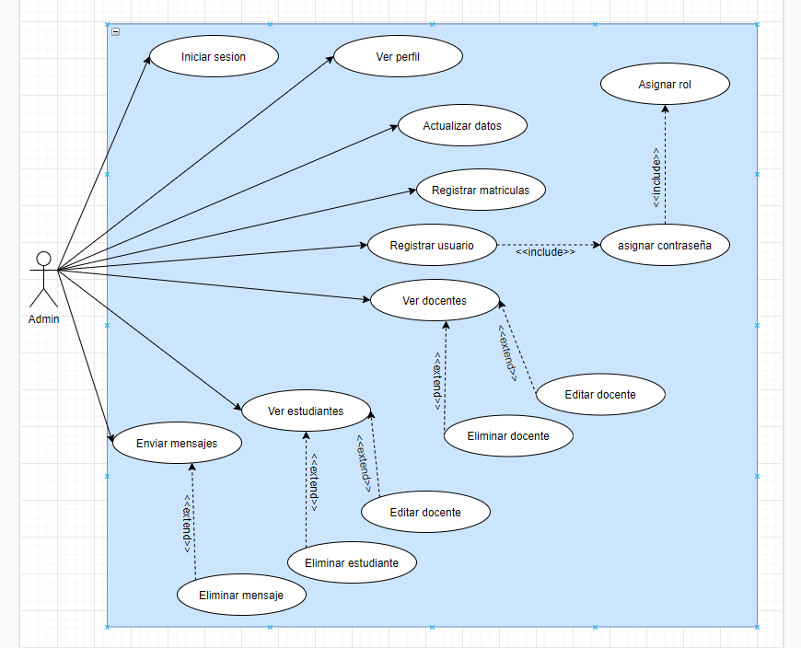

CASOS DE USO DOCENTE

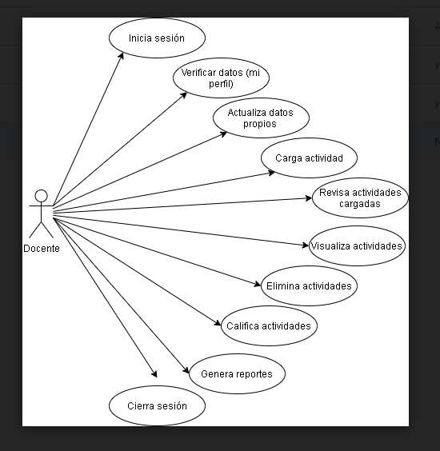

CASOS DE USO ESTUDIANTE

